### 1、MySQL中myisam与innodb的区别

MyISAM：

* 不支持事务，但是每次查询都是原子的；
* 支持表级锁，即每次操作对整个表加锁；
* 存储表的总行数；
* 一个MYISAM表有三个文件：索引文件、表结构文件、数据文件；
* 采用非聚集索引，索引文件的数据域存储指向数据文件的指针。辅索引与主索引基本一致，但是辅索引不用保证唯一性。

InnoDb：

* 支持ACID的事务，支持事务的四种隔离级别；
* 支持行级锁及外键约束：因此可以支持写并发；
* 不存储总行数；
* 一个InnoDb引擎存储在一个文件空间（共享表空间，表大小不受操作系统控制，一个表可能分布在多个文件里），也有可能为多个（设置为独立表空，表大小受操作系统文件大小限制，一般为2G），受操作系统文件大小的限制；
* 主键索引采用聚集索引（索引的数据域存储数据文件本身），辅索引的数据域存储主键的值；因此从辅索引查找数据，需要先通过辅索引找到主键值，再访问辅索引；最好使用自增主键，防止插入数据时，为维持B+树结构，文件的大调整。

两者的适用场景：

因为MyISAM相对简单所以在效率上要优于InnoDB.如果系统读多，写少。对原子性要求低。那么MyISAM最好的选择。且MyISAM恢复速度快。可直接用备份覆盖恢复。

如果系统读少，写多的时候，尤其是并发写入高的时候。InnoDB就是首选了。

扩展问题：myisam与innodb引擎下select count(*)哪个更快，为什么？

### 2、MySQL INT和CHAR隐式类型转换需要注意什么？

主要需要记住下面两点：

1. 当查询字段是INT类型，如果查询条件为CHAR，将查询条件转换为INT，如果是字符串前导都是数字，将截取前导数字用来比较，如果没有前导数字，则转换为0。
2. 当查询字段是CHAR/VARCHAR类型，如果查询条件为INT，将查询字段转换为INT再进行比较，可能会造成全表扫描。

答案解析

有如下一张测试表product，id为int类型，name为varchar类型。

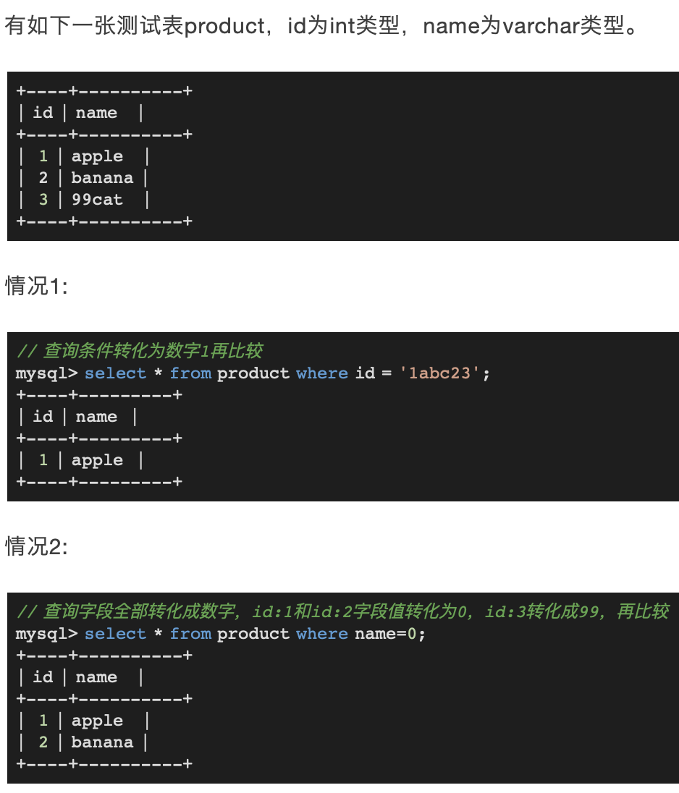

### 3、MySQL如何高效率随机获取N条数据

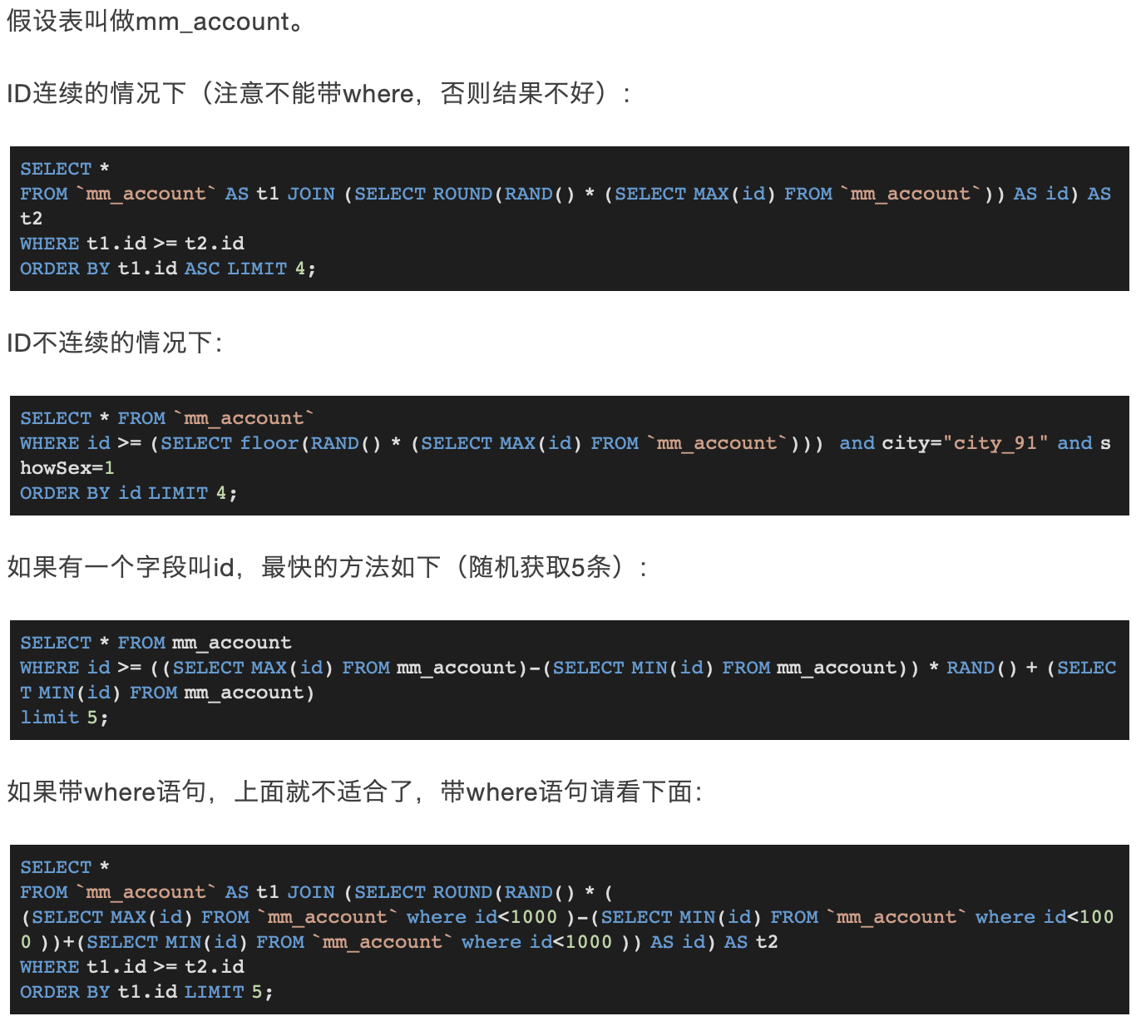

### 4、MySQL的索引类型，并分别简述一下各自的场景

普通索引：没有任何限制条件的索引，该索引可以在任何数据类型中创建。

唯一索引：使用UNIQUE参数可以设置唯一索引。创建该索引时，索引列的值必须唯一，但允许有空值。通过唯一索引，用户可以快速地定位某条记录，主键索引是一种特殊的唯一索引。

全文索引：仅可用于 MyISAM 表，针对较大的数据，生成全文索引耗时耗空间。

空间索引：只能建立在空间数据类型上。这样可以提高系统获取空间数据类型的效率。仅可用于 MyISAM 表，索引的字段不能为空值。使用SPATIAL参数可以设置索引为空间索引。

单列索引：只对应一个字段的索引。

多列索引：在表的多个字段上创建一个索引。该索引指向创建时对应的多个字段，用户可以通过这几个字段进行查询，想使用该索引，用户必须使用这些字段中的一个字段。

扩展问题：MySQL索引是如何提高查询效率的呢？